Кубок ТРИЗ-Саммита – 2025
Категория 8–10 лет
Номинация «Изобретательство»
Задание 1. Задача «Часы с гномоном».
В разных странах древнего мира – Древнем Египте, Древней Греции, Вавилоне – люди научились измерять время по Солнцу. Солнечные часы имели очень разное устройство. Самые первые солнечные часы были сделаны из пластины с делениями, двух брусков и отвеса. Затем придумали часы, в которых тень падала на ступени. Но чаще всего время в солнечных часах узнавали по высокому столбу или обелиску, который назвали гномон – «указатель».
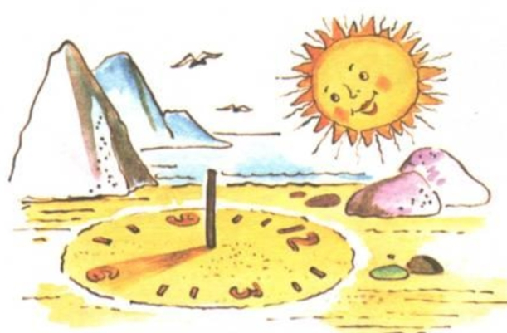
Пройдите по пути древних изобретателей, попробуйте смастерить часы с гномоном и определить по ним наступление полудня и стороны света. В ясный, солнечный день выберите ровную площадку. Приготовьте шест (палку высотой до 1 метра, это может быть лыжная палка или просто ветка) и несколько колышков. Воткните шест в землю, проверьте с помощью отвеса, что шест установлен вертикально. Проведите несколько измерений длины тени от шеста за 2 часа, за 1 час до полудня, в полдень, затем через 1 час, через 2 часа после полудня, отмечайте измерения колышками. В котором часу гномон покажет полдень? Как определить направление сторон света (север, юг, запад, восток) по солнечным часам с гномоном? Опишите ваш опыт. Какие изобретательские задачи вам удалось решить?
Задание 2. Задача «Водяной будильник».
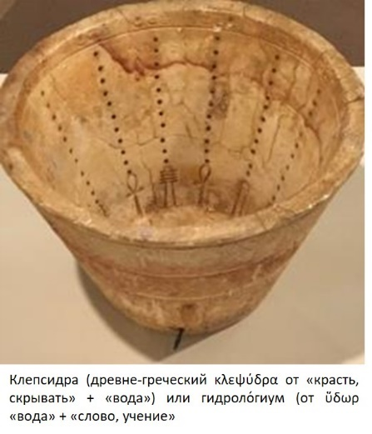
В древности время измеряли по солнечным часам. Но ночью солнца нет, а время измерять нужно. В Древнем Египте придумали водяные часы. Их устройство совсем несложное: в дне открытого сосуда делалось несколько небольших отверстий, вода по каплям вытекала из сосуда, отмеряя необходимое время. А как, по-вашему, был устроен водяной будильник? Предложите не менее 3-х вариантов решения. Изготовьте действующую модель и определите точность хода водяного будильника. Можно ли сделать так, чтобы такой будильник свистел?

Номинация «Фантазирование»
Задание 1. «Новейший ускоритель».
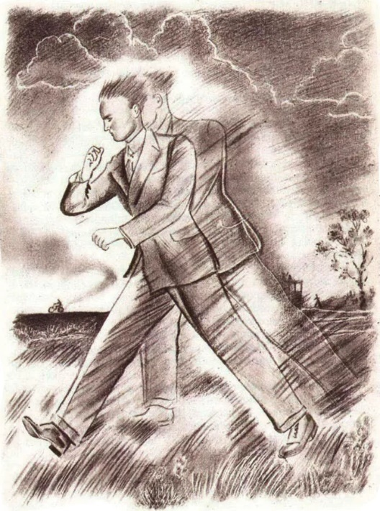
В фантастическом рассказе Герберта Уэллса «Новейший ускоритель» описан персонаж, который живет в ускоренном времени. Для него время течет в несколько раз быстрее, чем для всех остальных людей. Представьте, что вы сами оказались в такой ситуации, и для вас проходит целый час, когда для всех остальных проходит всего лишь минута. Напишите об этом рассказ. Как вы будете видеть весь мир? Что станете делать, оказавшись в такой ситуации? Как изменится ваша жизнь, что будет для вас полезно, а что приведет к проблемам?
Задание 2. А теперь напишите рассказ о том, каким будут видеть вас ваши родители и друзья? Как они будут вести себя с вами?

Номинация «Исследования»
Задание «Сказочные часы».
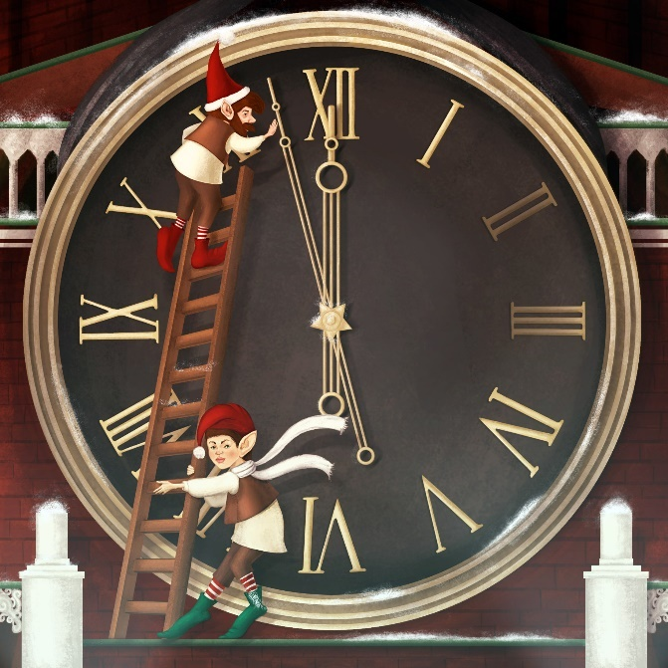
Существуют разные виды часов: наручные, настенные, настольные и т.д. В сказках тоже есть разные часы (часы, которые отмеряют время, за которое нужно отгадать загадку; королевские часы, которые отстают на один час; волшебные часы, с боем которых пропадает колдовство и т.д.). Соберите картотеку сказочных часов. Какие волшебные функции они выполняют; какую роль они играют в сказках? Придумайте новые сказочные часы. Используйте приемы фантазирования, МФО, морфологический анализ. Придумайте сказку, в которой герои используют ваши сказочные часы.

Номинация «Видеоролики по ТРИЗ»
Задание 1. Расскажите историю необычных часов. Где находятся эти часы, кто их изобрел и сконструировал, что необычного в этих часах, какие изобретения были сделаны для этих часов.
Задание 2. Проиллюстрируйте с помощью средств кино или анимации решение изобретательских задач. Придумайте истории, в которых возникает проблема, постарайтесь подробно прокомментировать в чем состоит противоречие, какое идеальное решение необходимо достичь, какие приемы использованы для решения.
Ролики должны быть короткие (от 2-х до 10 минут). Должны быть указаны все авторы этого сюжета: автор сценария, оператор, монтажер, актеры и т. д.

Задания Кубка ТРИЗ Саммита-2025 подготовлены Мастерами ТРИЗ Рубиным М.С., Рубиной Н.В., номинация «фантазирование» подготовлена Мастером ТРИЗ П.Р. Амнуэлем.

Кубок ТРИЗ-Саммита – 2025
Категория 11–14 лет

Номинация «Изобретательство»
Задание 1. Задача «про маятник».
Маятниковые часы были изобретены Х. Гюйгенсом в XVII веке. Они имели большое преимущество перед другими типами часов, т.к. их принцип действия основан на использовании гравитационного поля, которое является постоянным для определенного места на Земле. Это позволяло добиться очень точного хода часов. Однако были и сложности. Частота колебаний маятника зависит от его длины. Как правило, маятник делали из металла. Дерево нельзя было использовать из-за зависимости его длины от влажности. Металлических сплавов, которые не зависят от изменения температуры в то время еще не было. Таким образом возникала проблема изменения равномерности хода часов из-за изменения длины маятника. Предложите простое техническое решение, при котором длина маятника не изменяется при изменении температуры, и при этом он выполнен из термозависимого материала. Не предлагайте делать маятник из металлов с разным температурным коэффициентом удлинения, т.к. точно подобрать их сложно.
Решите задачу, используя программный комплекс Compinno-TRIZ: https://triz-compinno.tech При оценке задания будут учитываться разделы: «Описание исходной проблемной ситуации», «Противоречия», «Приемы», «Идеи».

Задание 2. Задача «Часы в магнитном поле».
Механические пружинные часы с идеально установленным при отсутствии магнитных полей ходом под воздействием магнитного поля могут спешить или отставать. В нашей повседневной жизни нам все чаще приходится сталкиваться с магнитным излучением (любой электроприбор создает магнитное поле), которое влияет на ключевой элемент пружинных часов: баланс-пружину, задающего темп хода часов. С изменением внешнего магнитного поля изменяется и ход часов. Происходит это из-за того, что в качестве материала баланса-пружины лучше всего использовать сталь (это ферромагнетик, зависящий от магнитного поля). Попытки использовать независимые или малозависимые от магнитного поля вещества (например, алюминий, серебро, золото, медь) не увенчались успехом так как эти материалы слишком мягкие для пружины, дорогие и имеют другие недостатки. Как сделать пружинные часы с баланс-пружиной из ферромагнитных материалов (например, стали) независимыми от изменений внешнего магнитного поля?
Решите задачу, используя программный комплекс Compinno-TRIZ: https://triz-compinno.tech При оценке задания будут учитываться разделы: «Описание исходной проблемной ситуации», «Противоречия», «Приемы», «Идеи». Используйте также физические эффекты.

Номинация «Фантазирование»
Задание 1. В научно-фантастическом рассказе Павла Амнуэля «Метроном» описана разумная цивилизация на планете, вращающейся вокруг нейтронной звезды – пульсара. Каждую секунду планета попадает под жесткое излучение пульсара, и на планете кипит жизнь. Но пульсар «освещает» планету только на секунду, а в следующую секунду излучения нет, и жизнь на планете на эту секунду замирает. Представьте, что вы – обитатель такой планеты. Опишите, как вы будете воспринимать мир вокруг себя, как будете общаться с родителями и друзьями.

Задание 2. А теперь представьте себя астронавтом, приземлившимся на такой планете. Какими вы будете видеть ее обитателей? Как вы будете с ними общаться?

Номинация «Исследования в ТРИЗ»
Задание 1. В истории развития часов большое значение имеют дополнительные функции и новые условия эксплуатации часов. Например, к обычным часам была добавлена функция будильника, целый комплекс изобретений был связан с созданием секундомера, хронометра. Известны часы для шахматной игры, сувенирные часы, часы с фитнесс-трекером, дизайнерские часы. Известны башенные, стационарные, настольные, наручные часы и т.д. Приведите конкретные примеры объединения часов с другими объектами и функциями. Приведите примеры какие еще системы в процессе эволюции включают себя дополнительные функции.
Сформируйте и заполните морфологическую таблицу для многофункциональных часов. По одной оси разместите различные виды часов (башенные, напольные, настенные, настольные, наручные и др.). По другой оси расположите объекты и функции, с которыми эти часы объединялись на разных этапах эволюционного развития, можно брать функции и объекты, которые еще не были использованы в часах. Постарайтесь заполнить все ячейки этой морфологической таблицы, включая варианты часов, которые еще не известны. Какими дополнительными функциями могут обладать часы через 10 лет.

Задание 2. Галилео Галилей (1564-1642) производил свои опыты над падением тел с помощью водяных часов. По каким причинам механические часы в то время были менее точные, чем водяные? Какие ключевые изобретения были сделаны, чтобы увеличить точность механических часов? Можно ли добиться точности для водяных часов такой же, как механических? Если да, то как? Если нет, то по каким причинам?

Номинация «Видеоролики по ТРИЗ»
Задание 1.
Расскажите историю необычных часов. Где находятся эти часы, кто их изобрел и сконструировал, что необычного в этих часах, какие изобретения были сделаны для этих часов, какие физические эффекты использованы в этих часах.

Задание 2.
Проиллюстрируйте с помощью средств кино или анимации решение изобретательских задач. Придумайте истории, в которых возникает проблема, постарайтесь подробно прокомментировать в чем состоит противоречие, какое идеальное решение необходимо достичь, какие приемы использованы для решения.
Ролики должны быть короткие (от 2-х до 10 минут). Должны быть указаны все авторы этого сюжета: автор сценария, оператор, монтажер, актеры и т. д.

Задания Кубка ТРИЗ Саммита-2025 подготовлены Мастерами ТРИЗ Рубиным М.С., Рубиной Н.В., номинация «фантазирование» подготовлена Мастером ТРИЗ П.Р. Амнуэлем.

Кубок ТРИЗ-Саммита – 2025
Категория 15–17 лет

Номинация «Изобретательство»
Задание 1. Задача о переходе в другое поясное время.
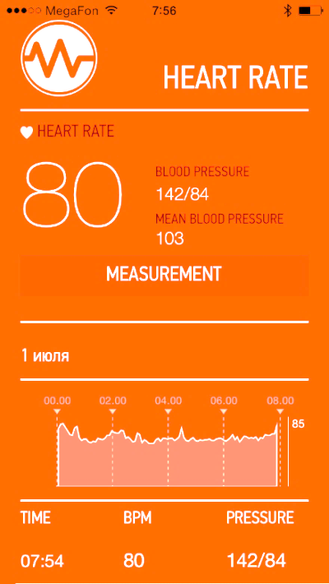
В фитнесс-трекерах требуется постоянный мониторинг параметров состояния здоровья человека, которые отображаются в виде графиков на смартфоне: частота сердечных сокращений, приход и расход энергии, оценка уровня стресса и т.д. (см. рисунок). Многие пользователи сменяют свой часовой пояс во время переездов и перелетов, и тогда возникает необходимость корректировки этих графиков в связи с изменением поясного времени. Если, например, время ушло вперед на один час, то на графике возникает пустота длительностью в один час. Если уходит назад, то графики накладываются друг на друга. В пределе такой сдвиг может быть в ту или другую сторону до 12-ти часов. Необходимо учитывать, что фитнесс-трекер должен постоянно следить за здоровьем человека и давать непрерывный график. Терять информацию во время переездов и перелетов крайне нежелательно.
Как отображать графики параметров состояния здоровья человека на смартфоне при изменении поясного времени? Предложите и обоснуйте свое решение. Используйте для решения задачи программный комплекс Compinno-TRIZ: https://triz-compinno.tech При оценке задания будут учитываться разделы: «Описание исходной проблемной ситуации», «Противоречия», «Приемы», «Идеи».

Задание 2. Задача о барометрической защите маятника механических часов. Маятник механических часов колеблется в воздушной среде. Поместить часы в безвоздушное пространство нельзя, как это показал Бессель в 1828 г., потому что масло, служащее для смазывания часового механизма, без которого никакой механизм не может работать, будет испаряться и трение в осях сильно возрастет. Поэтому даже самые точные часы работают под давлением, близким к атмосферному, но ни в коем случае не в вакууме. Период колебаний маятника часов, не заключенных в воздухонепроницаемый футляр, уже всецело зависит от атмосферного давления. С повышением давления период колебания маятника увеличивается и, наоборот, с понижением давления уменьшается. Подготовьте функциональную модель для этой проблемной ситуации и сформулируйте противоречие требований. Используя приемы устранения противоречий и стандарты, предложите решение этой задачи. Используйте для решения задачи программный комплекс Compinno-TRIZ: https://triz-compinno.tech

Номинация «Фантазирование»
Задание 1. В фантастическом рассказе Павла Амнуэля «Граница» описан странный мир, где разные эпохи находятся одновременно на одной планете. И эпохи отделяет друг от друга не время, а пространство. Между разными историческими эпохами есть обычные границы, как между государствами, и существуют пограничные переходы. Например, вы пересекли границу, побывали в 14 веке, а потом вернулись обратно. В какой стране и в какую эпоху вы хотели бы отправиться? Опишите свое путешествие и возвращение.

Задание 2. Теперь опишите такое путешествие с точки зрения жителя какой-то (по вашему выбору) страны из какого-то (по вашему выбору) века, перешедшего границу и оказавшегося в нашем мире.

Задание 3. Напишите фантастический рассказ на основе этих переходов.

Номинация «Исследования в ТРИЗ».
Задание 1. В эволюции систем важную роль играют две противоположные тенденции:
- свертывание (удаление из системы того или иного элемента с сохранением или улучшением выполняемых функций);
- развертывание и переход к надсистемам (добавление новых элементов и функций).
Приведите примеры из эволюции часов на свертывание и развертывание систем.
Спрогнозируйте развитие часов с учетом этих двух тенденций. Необходимо учитывать не только технические, но и эстетические функции часов, их дизайн и другие нетехнические функции. Используйте приемы фантазирования.

Задание 2. Часы являются одной из самых древних технических систем цивилизации. Их появление и развитие происходило в связи с формированием все новых и новых требований к возможностям и функциям часов. Необходимо перечислить в связи с какими потребностями общества возникали эти новые требования. Опишите эти требования начиная с древних времен и по сегодняшний день. Как изменение требований влияло на развитие часов? Какие противоречия при этом возникали и как они разрешались?
Существует и обратное явление: влияние часов на другие технологии и социально-технические системы. Приведите примеры влияния развития часов на социальные и социально-технические системы от древности до нашего времени.
На примере эволюции часов продемонстрируйте следующие законы и линии развития систем: повышение степени идеальности, динамизация, переход к надсистемам, линия моно-би-поли-свертывание, линия индивидуальное – коллективное. Какие еще законы и линии развития можно продемонстрировать на основе эволюции часов?

Номинация «Видеоролики по ТРИЗ»
Задание 1.
Расскажите историю необычных часов. Где находятся эти часы, кто их изобрел и сконструировал, что необычного в этих часах, какие изобретения были сделаны для этих часов, какие физические эффекты использованы в этих часах. Придумайте свой вариант необычных часов. Например, предложите часы, в которых применяется муаров эффект.

Задание 2.
Проиллюстрируйте с помощью средств кино или анимации решение изобретательских задач. Придумайте истории, в которых возникает проблема, постарайтесь подробно прокомментировать в чем состоит противоречие, какое идеальное решение необходимо достичь, какие приемы использованы для решения.
Ролики должны быть короткие (от 2-х до 10 минут). Должны быть указаны все авторы этого сюжета: автор сценария, оператор, монтажер, актеры и т. д.

Ролики должны быть короткие (от 2-х до 10 минут). Должны быть указаны все авторы этого сюжета: автор сценария, оператор, монтажер, актеры и т. д.

Задания Кубка ТРИЗ Саммита-2025 подготовлены Мастерами ТРИЗ Рубиным М.С., Рубиной Н.В., номинация «фантазирование» подготовлена Мастером ТРИЗ П.Р. Амнуэлем.

Кубок ТРИЗ-Саммита – 2025
Категория студенты
Номинация «Изобретательство»
Задание 1. Задача о переходе в другое поясное время.
В фитнесс-трекере идет постоянный мониторинг параметров состояния здоровья человека, который отображаются в виде графиков на смартфоне: частота сердечных сокращений, приход и расход энергии, оценка уровня стресса и т.д. (см. рисунок). Многие пользователи сменяют свой часовой пояс во время переездов и перелетов, и тогда возникает необходимость корректировки этих графиков в связи с изменением поясного времени. Если, например, время ушло вперед на один час, то на графике возникает пустота длительностью в один час. Если уходит назад, то графики накладываются друг на друга. В пределе такой сдвиг может быть в ту или другую сторону до 12-ти часов. Необходимо учитывать, что фитнесс-трекер должен постоянно следить за здоровьем человека и давать непрерывный график. Терять информацию во время переездов и перелетов крайне нежелательно.
Как отображать графики параметров состояния здоровья человека на смартфоне при изменении поясного времени? Предложите и обоснуйте свое решение. Используйте для решения задачи программный комплекс Compinno-TRIZ: https://triz-compinno.tech При оценке задания будут учитываться разделы: «Описание исходной проблемной ситуации», «Противоречия», «Приемы», «Идеи».

Задание 2. Задача о барометрической защите маятника механических часов. Маятник механических часов колеблется в воздушной среде. Поместить часы в безвоздушное пространство нельзя, как это показал Бессель в 1828 г., потому что масло, служащее для смазывания часового механизма, без которого никакой механизм не может работать, будет испаряться и трение в осях сильно возрастет. Поэтому даже самые точные часы работают под давлением, близким к атмосферному, но ни в коем случае не в вакууме. Период колебаний маятника часов, не заключенных в воздухонепроницаемый футляр, уже всецело зависит от атмосферного давления. С повышением давления период колебания маятника увеличивается и, наоборот, с понижением давления уменьшается.
Подготовьте функциональную модель для этой проблемной ситуации и сформулируйте противоречие требований. Используя приемы устранения противоречий и стандарты, предложите решение этой задачи. Используйте для решения задачи программный комплекс Compinno-TRIZ: https://triz-compinno.tech

Номинация «Фантазирование».
Задание 1. В фантастическом рассказе Джона Уиндэма «Хроноклазм» описана парадоксальная ситуация, когда путешественник во времени попадает в прошлое и там убивает свою бабушку до того, как она успевает выйти замуж за дедушку. Возникает «хроноклазм» - теперь не может родиться мать путешественника, а значит, не мог родиться и он сам. Кто же тогда отправился в прошлое? Как, по-вашему, существует ли способ посетить прошлое так, чтобы не создавать хроноклазм? Опишите свое путешествие в прошлое вашей семьи.

Задание 2. В фантастике часто описывают ситуации, когда путешественник во времени прибывает в прошлое, машина времени ломается, и он не может вернуться в будущее. Придумайте способ, как дать знать о себе своим современникам и попросить помощи, чтобы он мог починить машину времени и вернуться домой. Один из способов Айзек Азимов описал в фантастическом романе «Конец Вечности». Придумайте свой способ и опишите его.

Номинация «Исследования»
Задание 1. В эволюции систем важную роль играют две противоположные тенденции:
- свертывание (удаление из системы того или иного элемента с сохранением или улучшением выполняемых функций);
- развертывание и переход к надсистемам (добавление новых элементов и функций).
Приведите примеры из эволюции часов на свертывание и развертывание систем.
Спрогнозируйте развитие часов с учетом этих двух тенденций. Необходимо учитывать не только технические, но и эстетические функции часов, их дизайн и другие нетехнические функции. Используйте приемы фантазирования.

Задание 2. Часы являются одной из самых древних технических систем цивилизации. Их появление и развитие происходило в связи с формированием все новых и новых требований к возможностям и функциям часов. Необходимо перечислить в связи с какими потребностями общества возникали эти новые требования. Опишите эти требования начиная с древних времен и по сегодняшний день. Как изменение требований влияло на развитие часов? Какие противоречия при этом возникали и как они разрешались?
Существует и обратное явление: влияние часов на другие технологии и социально-технические системы. Приведите примеры влияния развития часов на социальные и социально-технические системы от древности до нашего времени.
На примере эволюции часов продемонстрируйте следующие законы линии развития систем: повышение степени идеальности, динамизация, переход к надсистемам, линия моно-би-поли-свертывание, линия индивидуальное – коллективное. Какие еще законы и линии развития можно продемонстрировать на основе эволюции часов?

Номинация «Видеоролики по ТРИЗ»
Задание 1.
Расскажите историю необычных часов. Где находятся эти часы, кто их изобрел и сконструировал, что необычного в этих часах, какие изобретения были сделаны для этих часов, какие физические эффекты использованы в этих часах. Придумайте свой вариант необычных часов. Например, предложите часы, в которых применяется муаров эффект.
Задание 2.
Проиллюстрируйте с помощью средств кино или анимации решение изобретательских задач. Придумайте истории, в которых возникает проблема, постарайтесь подробно прокомментировать в чем состоит противоречие, какое идеальное решение необходимо достичь, какие приемы использованы для решения.
Ролики должны быть короткие (от 2-х до 10 минут). Должны быть указаны все авторы этого сюжета: автор сценария, оператор, монтажер, актеры и т. д.
Ролики должны быть короткие (от 2-х до 10 минут). Должны быть указаны все авторы этого сюжета: автор сценария, оператор, монтажер, актеры и т. д.

Задания Кубка ТРИЗ Саммита-2025 подготовлены Мастерами ТРИЗ Рубиным М.С., Рубиной Н.В., номинация «фантазирование» подготовлена Мастером ТРИЗ П.Р. Амнуэлем.

Кубок ТРИЗ-Саммита – 2025
Категория преподаватели
Решение изобретательских задач требует подготовки, необходимо формирование определенных компонентов изобретательского мышления. У каждого педагога по ТРИЗ есть свои подходы, свои находки для подготовки и проведения занятий по решению изобретательских задач. Задания Кубка ТРИЗ Саммита по номинации «Изобретательство» — это картотека изобретательских задач, которую можно использовать для работы с учениками разных возрастов. Важно использовать версию алгоритма решения изобретательских задач (АРИЗ), доступную возрасту учащихся и содержащую логику АРИЗ-85-В, предложенную Г.С. Альтшуллером.

Мини-АРИЗ (младшие школьники)
Название задачи …………………………….……………..…………………………..
Условия (кратко) ………………………………………………………………………
1. ПТ (противоречие требований):
ПТ1: ЕСЛИ (что можно предпринять для решения противоречия)
ТО (+) (требование 1)
НО (-) (требование 2)
ПТ2: ЕСЛИ (противоположное действие)
ТО (+) (требование 2)
НО (-) (требование 1)
2. КП (конфликтная пара) – (инструмент и изделие)
3. ИКР (идеальный конечный результат):
(Система) САМ(А) устраняет (-) …...……..…, сохраняя (+)…………………….
4. ПС (противоречие свойств):
Система должна быть «А» (свойство), чтобы (выполнялось требование 1), и должна быть, «неА» (антисвойство), чтобы (выполнялось требование 2)
5. Ресурсы: ……………………………………………………………………………..
6. Приемы разрешения противоречия: …………………………….………………
7. Решение ………………………………….…………………...……………………...

Мини-АРИЗ (подростки)
Название задачи ………………………………………………………………………..
Условия (кратко) ……………………………………………………………………….
1. ПТ (противоречие требований):
ПТ1: ЕСЛИ (что можно предпринять для решения противоречия)
ТО (+) (требование 1)
НО (-) (требование 2)
ПТ2: ЕСЛИ (противоположное действие)
ТО (+) (требование 2)
НО (-) (требование 1)
2. КП (конфликтная пара) – (инструмент и изделие)
3. ИКР (идеальный конечный результат):
(Система) САМ(А) устраняет (-) ………………, сохраняя (+) ………………………
4. ОЗ (оперативная зона) ……………………………………………………………
5. ОВ (оперативное время) ………………………………………………………….
6. ПС (противоречие свойств):
Система должна быть «А» (свойство), чтобы (выполнялось требование 1), и должна быть, «неА» (антисвойство), чтобы (выполнялось требование 2)
7. Ресурсы: …………………………………………………………………………….
8. ИКР-2:
Х-элемент из ресурсов системы ………………….., абсолютно не усложняя систему и не вызывая вредных явлений устраняет вредное действие .…………… в течение ОВ ……, в пределах ОЗ …., сохраняя полезное действие ………………
9. Приемы разрешения противоречия: ……………………………………………
10. Решение ……………………………….……………………………………………

Для учащихся 15-17 лет и студентов мы рекомендуем использовать версию АРИЗ-85-В или программный комплекс Compinno-TRIZ https://triz-compinno.tech/

ЗАДАНИЕ.
Подготовьте серию занятий по формированию навыков работы с одной из четырех версий АРИЗ для учеников определенного возраста (младшие школьники, подростки, старшие школьники, студенты). Занятия могут быть представлены в виде конспекта, технологической карты или в другой удобной для Вас форме. Вы можете использовать задания Кубка ТРИЗ Саммита предыдущих лет в качестве картотеки задач или поработать с заданиями 2025 года.

